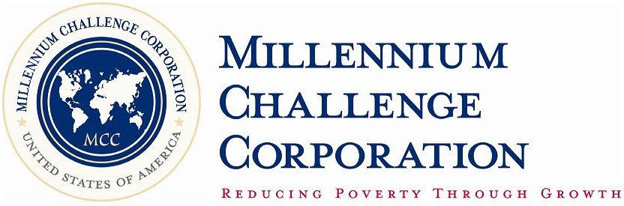

MANAGEMENT
SYSTEMS
INTERNATIONAL

Міжнародний благодійний фонд захисту

та сприяння розвиткові бібліотек України

Закарпатська обласна універсальна наукова бібліотека

ПРЕС-РЕЛІЗ
18 березня 2008 року об 11 годині
Контактна особа:
Лехцер Валентина Григорівна: тел. 2-39-98
Громадські слухання на тему:
«Громадськість – реальна протидія корупційним проявам»
Громадські слухання пройшли у рамках проекту «Ресурси бібліотек у боротьбі з корупцією» Міжнародного благодійного фонду захисту та сприяння розвиткові бібліотек України та Національної парламентської бібліотеки України, який здійснюється на базі Закарпатської обласної універсальної наукової бібліотеки, починаючи з грудня 2007 по червень 2008 року.
У ході підготовки до громадських слухань, з 11 по 18 березня, у бібліотеці пройшов Тиждень антикорупційної роботи, який став своєрідним підсумком-оглядом тих ресурсів, які сьогодні є «на озброєнні» у боротьбі проти корупції. На сайті бібліотеки розміщено віртуальну виставку «Корупція – соціальна проблема сучасності», великою цікавістю користується постійно діюча виставка-огляд літератури та періодики «Корупція: борітеся – поборете!», яка в ході проекту поповнюється новою літературою. Читачі мають вільний доступ до матеріалів загальнонаціонального дослідження «Стан корупції в Україні» 2007 року, здійсненого Київським міжнародним інститутом соціології під керівництвом Менеджмент Сістемс Інтернешнл за фінансової підтримки Агентства США з міжнародного розвитку (USAID).
Проект дозволив нам переконатися: українці розуміють, що суспільство сьогодні зіткнулося з серйозними проблемами – економічною нестабільністю, а саме високою вартістю життя та медичного обслуговування; нестабільністю у соціальній та політичних сферах, а саме злочинністю, корупцією в уряді та незаконною торгівлею наркотиками. Зокрема опитані нами громадяни не хочуть миритися з розквітом корупції, усвідомлюють її небезпечні наслідки для нашої держави і готові включитися в антикорупційний рух. Від нас багато в чому залежить, чи будуть і далі наша влада і громадянське суспільство дивитися на прояви корупції як на звичний спосіб виживання та діяльності в Україні, а чи спробуємо виробляти непримиренність ставлення до будь-яких її проявів.
В ході громадських слухань ми ще раз підняли питання про скасування корупційної схеми закупівель і її уособлення – Тендерної палати. Резолюцією громадських слухань ми делегували його розв’язання нашим народним депутатам, представникам місцевої та державної влади.
Вирішення цього питання на рівні парламенту буде нашим першим вагомим успіхом.
Продовжується конкурс на тему: “Корупція: борітеся − поборете!”, який зацікавив наших журналістів і науковців. Підсумки конкурсу ми підведемо на завершення інформаційної кампанії, яка проходить під гаслом «Формуємо антикорупційну свідомість суспільства – слово бібліотекам!» і має на меті виробити непримиренність ставлення громадян України до будь-яких проявів корупції.
Кращі статті та передачі щодо викриття фактів корупції будуть відзначені й надруковані у Додатку до журналу «Бібліотечна планета», тираж якого буде поширений серед 18 тисяч бібліотек.
Заходи здійснюються за підтримки проекту “Сприяння активній участі громадян у протидії корупції в Україні “Гідна Україна”, який реалізує компанія Менеджмент Сістемс Інтернешнл (MSI) за сприяння Агентства США з міжнародного розвитку (USAID) та Корпорації “Виклики Тисячоліття” (MCC).

